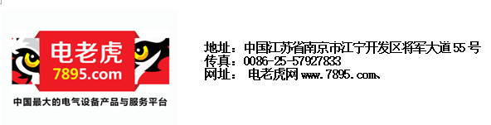

变压器大修时油箱及其附件检修要求

2016年6月版

电老虎网

变压器大修时油箱及其附件检修要求

放油前，检查油箱壳上渗漏情况，作好标记和记录，以便下一步补焊或处理结合面。放油后，吊起钟罩（或吊芯）后，必须放（吸）尽残油。检查油箱内壁的磁屏蔽是否完好。
焊补渗漏点和用刮刀等工具处理不平整的结合面之后，清擦油箱内壁，待芯体检修完毕，冲洗清擦底盘，不得有杂物存留。
检查油箱底架有无裂纹，连接是否牢固。接地引下线应有两根，分别入地与主接地网连通，检查每根接地引下线是否完好，并核算热容量。底架应清扫干净。检查钟罩（或油箱）的密封胶垫，接头是否良好，粘合牢固。
储油柜的检修：放油前，检查渗漏情况，作好标记和记录。放油后，打开手孔或端盖，清洗油箱内壁，并在内壁刷绝缘漆，漆膜应均匀。检查清洗油位计，使玻璃管壁清晰透明，油位线不明显的应重画，并放入红色浮球。清洗集污器。检查气体继电器联管，应伸入储油柜，并高出底面20-30mm。对于胶囊袋密封的储油柜和隔膜式储油柜还应按各自结构进行相应检修。
净油器的检修：关闭净油器进出口上、下阀门，使其与本体油隔离，打开放油阀徐徐放掉净油器内的油，打开上部的气塞，注意控制排油速度。拆下净油器上的盖板和下底板，倒出原硅胶粒，清洗净油器及其联管内部，检查滤网是否完好，有无堵塞，对原来采用的金属滤网应更换为尼龙网。检查各部件应完整无损并进行清扫，洗净后更换密封垫，装复后密封应良好。应对硅胶进行再生处理或更换。
呼吸器的检修：检查呼吸器内的硅胶有无受潮、进油，有受潮进油时应更换干燥的变色硅胶。硅胶不必装满，应留有10％左右的空间容积。玻璃筒应擦拭得内外明亮，不得有破损。油封中应盛上适当的变压器油，并拧紧。
阀门的检修：闸阀应拆下分解检修，缺损的零件应配齐，对本身有缺陷而又无法处理者应更换；蝶阀应拆下检查零部件是否完整，动作是否灵活，位置指示是否正确，清晰，关闭是否严密；检查放油堵，取油样阀，丝扣咬坏无法修复者应予更换。老式取样阀应更换成能满足取色谱分析油样的专用阀门。

